Checkpoint 4 – MS – 3SIR

Integrantes:

Marcelo Cintra – 94705

Matheus Pazikas - 94463

Método POST funcionando:

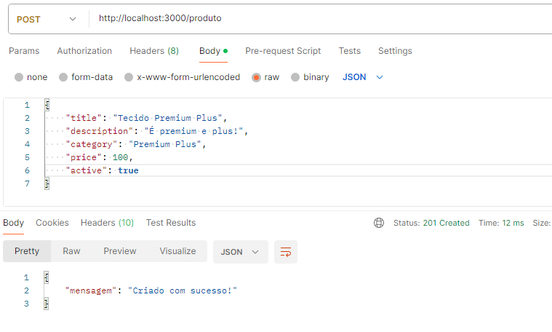

Método GET funcionando:

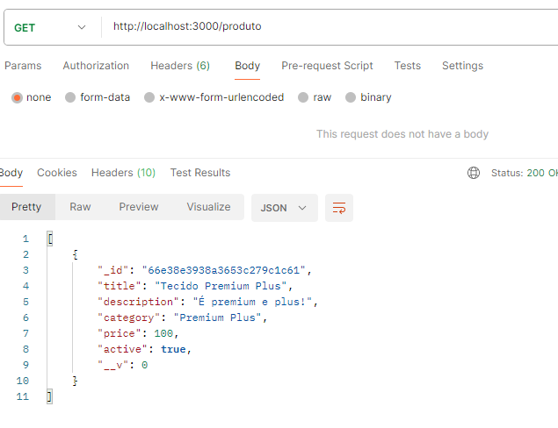

Método PUT Funcionando:

